УО «Белорусский государственный университет информатики и радиоэлектроники»

Кафедра ПОИТ

Тесты по лабораторной работе № 1

по предмету «Теория информации»

Вариант 10

Выполнил:

Горник А.

гр. 351003

Проверил:

Болтак С. В.

Минск, 2025

**Столбцовый метод с двумя ключями**

**Стандартные тесты**

|  |  |  |  |  |
| --- | --- | --- | --- | --- |
| Г | О | Р | О | Д |
| 1 | 3 | 5 | 4 | 2 |
| Ш | Л | А | С | А |
| Ш | А |  |  |  |

Шифротекст = “ШШАЛАСА”

|  |  |  |  |
| --- | --- | --- | --- |
| М | Ы | Л | О |
| 2 | 4 | 1 | 3 |
| Ш | Ш | А | Л |
| А | С | А |  |

Шифротекст = “ААШАЛШС”

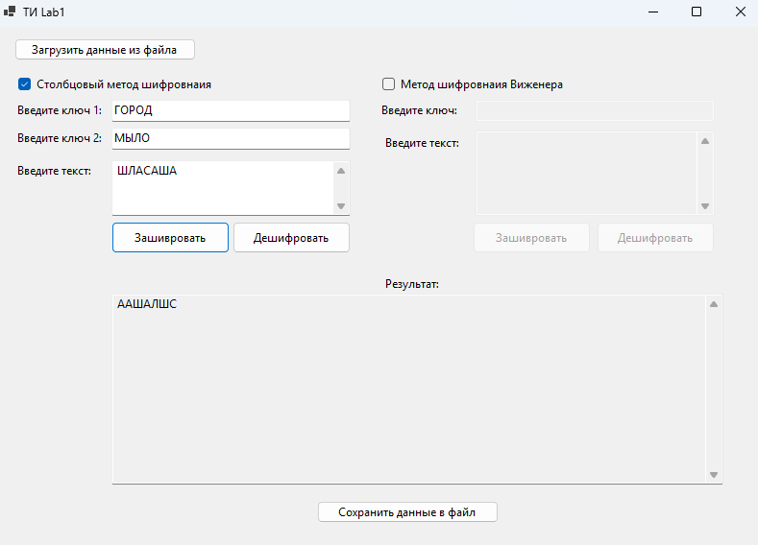

|  |  |  |
| --- | --- | --- |
| Д | О | М |
| 1 | 3 | 2 |
| П | Т | И |
| Ц | Ы | П |
| О | Ю | Т |

Шифротекст = “ПЦОИПТТЫЮ”

|  |  |  |  |  |
| --- | --- | --- | --- | --- |
| Д | В | Е | Р | Ь |
| 2 | 1 | 3 | 4 | 5 |
| П | Ц | О | И | П |
| Т | Т | Ы | Ю |  |

Шифротекст = “ЦТПТОЫИЮП”

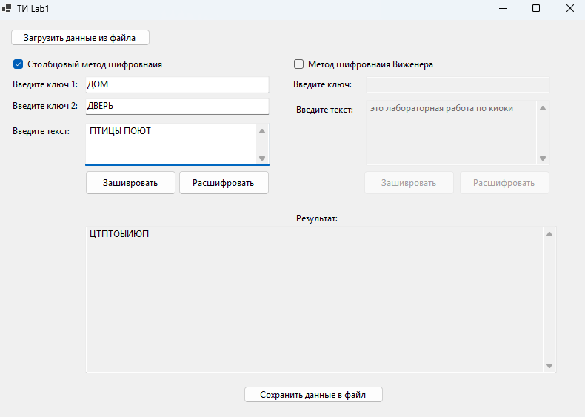

**Тест на валидность**

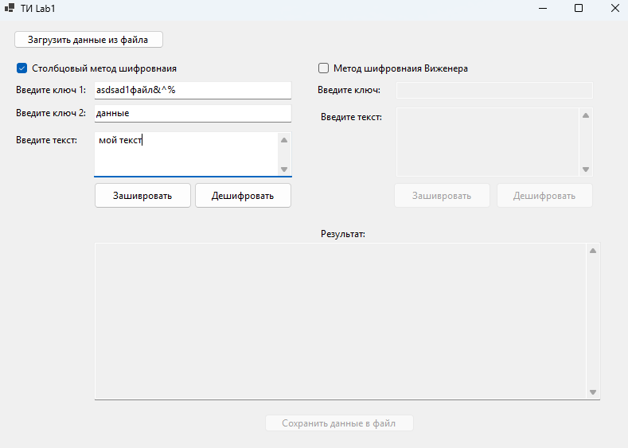 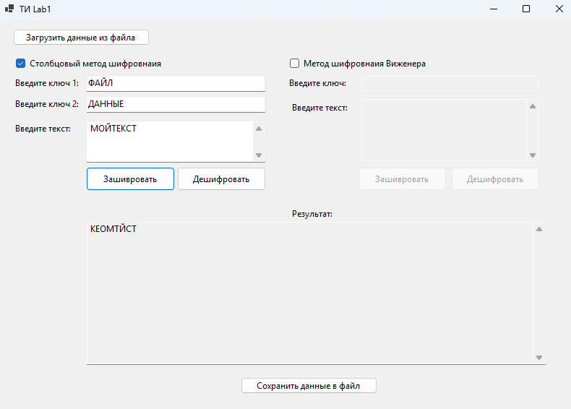

**Метод Виженера с самогенерирующимся ключом**

**Стандартные тесты**

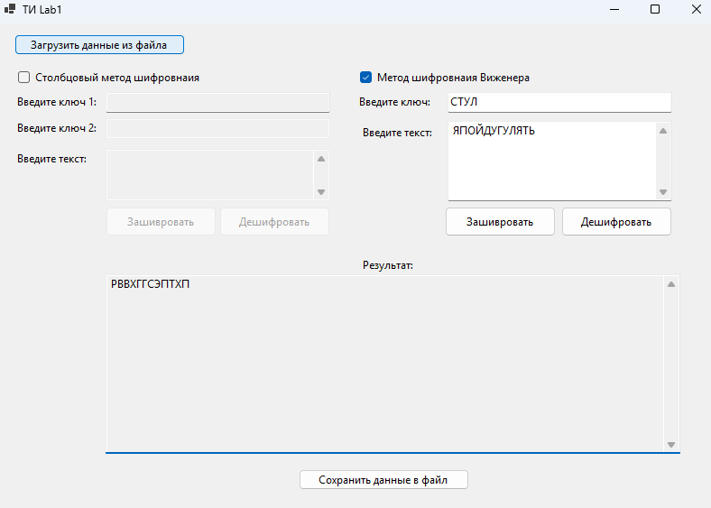

Шифротекст = “РВВХГГСЭПТХП”

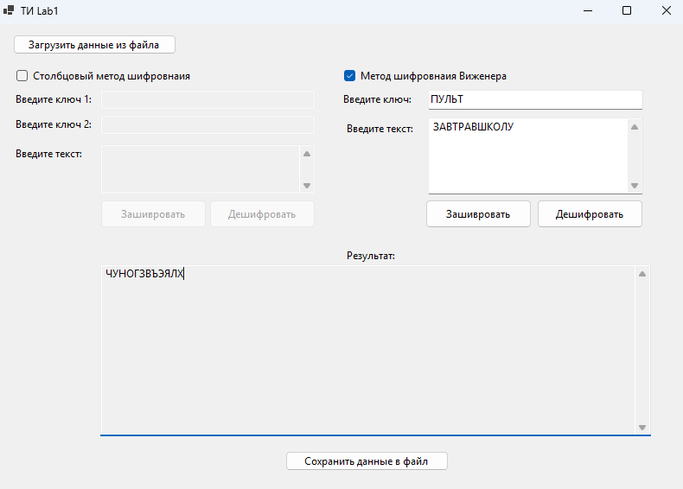

Шифротекст = “ЧУНОГЗВЪЭЯЛХ”

**Тест на Ё**

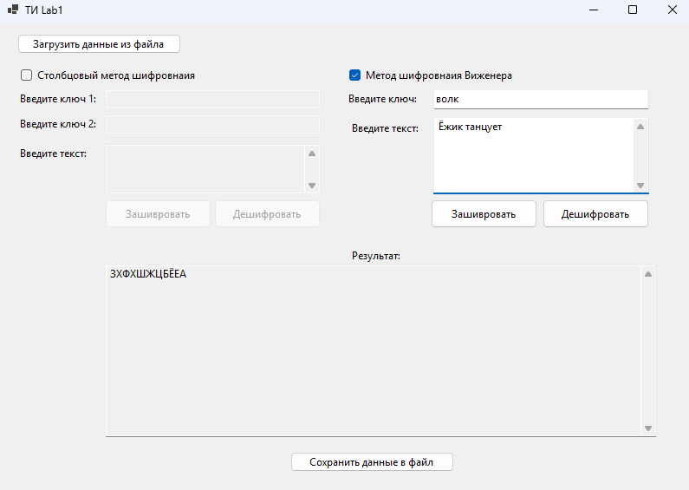

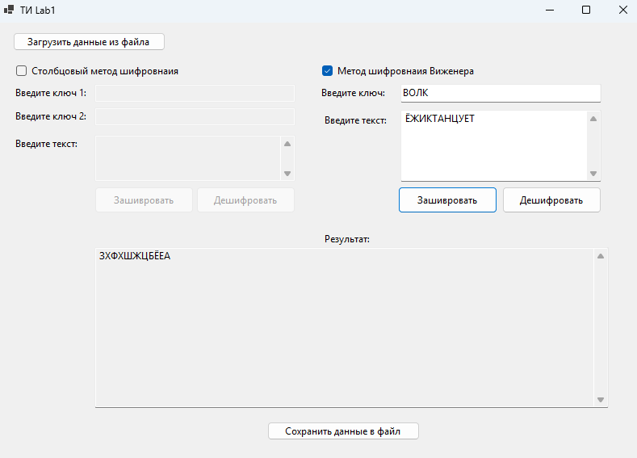

**Таблица Виженера**

|  |  |  |  |  |  |  |  |  |  |  |  |  |  |  |  |  |  |  |  |  |  |  |  |  |  |  |  |  |  |  |  |  |  |
| --- | --- | --- | --- | --- | --- | --- | --- | --- | --- | --- | --- | --- | --- | --- | --- | --- | --- | --- | --- | --- | --- | --- | --- | --- | --- | --- | --- | --- | --- | --- | --- | --- | --- |
|  | **А** | **Б** | **В** | **Г** | **Д** | **Е** | **Ё** | **Ж** | **З** | **И** | **Й** | **К** | **Л** | **М** | **Н** | **О** | **П** | **Р** | **С** | **Т** | **У** | **Ф** | **Х** | **Ц** | **Ч** | **Ш** | **Щ** | **Ъ** | **Ы** | **Ь** | **Э** | **Ю** | **Я** |
| **А** | А | Б | В | Г | Д | Е | Ё | Ж | З | И | Й | К | Л | М | Н | О | П | Р | С | Т | У | Ф | Х | Ц | Ч | Ш | Щ | Ъ | Ы | Ь | Э | Ю | Я |
| **Б** | Б | В | Г | Д | Е | Ё | Ж | З | И | Й | К | Л | М | Н | О | П | Р | С | Т | У | Ф | Х | Ц | Ч | Ш | Щ | Ъ | Ы | Ь | Э | Ю | Я | А |
| **В** | В | Г | Д | Е | Ё | Ж | З | И | Й | К | Л | М | Н | О | П | Р | С | Т | У | Ф | Х | Ц | Ч | Ш | Щ | Ъ | Ы | Ь | Э | Ю | Я | А | Б |
| **Г** | Г | Д | Е | Ё | Ж | З | И | Й | К | Л | М | Н | О | П | Р | С | Т | У | Ф | Х | Ц | Ч | Ш | Щ | Ъ | Ы | Ь | Э | Ю | Я | А | Б | В |
| **Д** | Д | Е | Ё | Ж | З | И | Й | К | Л | М | Н | О | П | Р | С | Т | У | Ф | Х | Ц | Ч | Ш | Щ | Ъ | Ы | Ь | Э | Ю | Я | А | Б | В | Г |
| **Е** | Е | Ё | Ж | З | И | Й | К | Л | М | Н | О | П | Р | С | Т | У | Ф | Х | Ц | Ч | Ш | Щ | Ъ | Ы | Ь | Э | Ю | Я | А | Б | В | Г | Д |
| **Ё** | Ё | Ж | З | И | Й | К | Л | М | Н | О | П | Р | С | Т | У | Ф | Х | Ц | Ч | Ш | Щ | Ъ | Ы | Ь | Э | Ю | Я | А | Б | В | Г | Д | Е |
| **Ж** | Ж | З | И | Й | К | Л | М | Н | О | П | Р | С | Т | У | Ф | Х | Ц | Ч | Ш | Щ | Ъ | Ы | Ь | Э | Ю | Я | А | Б | В | Г | Д | Е | Ё |
| **З** | З | И | Й | К | Л | М | Н | О | П | Р | С | Т | У | Ф | Х | Ц | Ч | Ш | Щ | Ъ | Ы | Ь | Э | Ю | Я | А | Б | В | Г | Д | Е | Ё | Ж |
| **И** | И | Й | К | Л | М | Н | О | П | Р | С | Т | У | Ф | Х | Ц | Ч | Ш | Щ | Ъ | Ы | Ь | Э | Ю | Я | А | Б | В | Г | Д | Е | Ё | Ж | З |
| **Й** | Й | К | Л | М | Н | О | П | Р | С | Т | У | Ф | Х | Ц | Ч | Ш | Щ | Ъ | Ы | Ь | Э | Ю | Я | А | Б | В | Г | Д | Е | Ё | Ж | З | И |
| **К** | К | Л | М | Н | О | П | Р | С | Т | У | Ф | Х | Ц | Ч | Ш | Щ | Ъ | Ы | Ь | Э | Ю | Я | А | Б | В | Г | Д | Е | Ё | Ж | З | И | Й |
| **Л** | Л | М | Н | О | П | Р | С | Т | У | Ф | Х | Ц | Ч | Ш | Щ | Ъ | Ы | Ь | Э | Ю | Я | А | Б | В | Г | Д | Е | Ё | Ж | З | И | Й | К |
| **М** | М | Н | О | П | Р | С | Т | У | Ф | Х | Ц | Ч | Ш | Щ | Ъ | Ы | Ь | Э | Ю | Я | А | Б | В | Г | Д | Е | Ё | Ж | З | И | Й | К | Л |
| **Н** | Н | О | П | Р | С | Т | У | Ф | Х | Ц | Ч | Ш | Щ | Ъ | Ы | Ь | Э | Ю | Я | А | Б | В | Г | Д | Е | Ё | Ж | З | И | Й | К | Л | М |
| **О** | О | П | Р | С | Т | У | Ф | Х | Ц | Ч | Ш | Щ | Ъ | Ы | Ь | Э | Ю | Я | А | Б | В | Г | Д | Е | Ё | Ж | З | И | Й | К | Л | М | Н |
| **П** | П | Р | С | Т | У | Ф | Х | Ц | Ч | Ш | Щ | Ъ | Ы | Ь | Э | Ю | Я | А | Б | В | Г | Д | Е | Ё | Ж | З | И | Й | К | Л | М | Н | О |
| **Р** | Р | С | Т | У | Ф | Х | Ц | Ч | Ш | Щ | Ъ | Ы | Ь | Э | Ю | Я | А | Б | В | Г | Д | Е | Ё | Ж | З | И | Й | К | Л | М | Н | О | П |
| **С** | С | Т | У | Ф | Х | Ц | Ч | Ш | Щ | Ъ | Ы | Ь | Э | Ю | Я | А | Б | В | Г | Д | Е | Ё | Ж | З | И | Й | К | Л | М | Н | О | П | Р |
| **Т** | Т | У | Ф | Х | Ц | Ч | Ш | Щ | Ъ | Ы | Ь | Э | Ю | Я | А | Б | В | Г | Д | Е | Ё | Ж | З | И | Й | К | Л | М | Н | О | П | Р | С |
| **У** | У | Ф | Х | Ц | Ч | Ш | Щ | Ъ | Ы | Ь | Э | Ю | Я | А | Б | В | Г | Д | Е | Ё | Ж | З | И | Й | К | Л | М | Н | О | П | Р | С | Т |
| **Ф** | Ф | Х | Ц | Ч | Ш | Щ | Ъ | Ы | Ь | Э | Ю | Я | А | Б | В | Г | Д | Е | Ё | Ж | З | И | Й | К | Л | М | Н | О | П | Р | С | Т | У |
| **Х** | Х | Ц | Ч | Ш | Щ | Ъ | Ы | Ь | Э | Ю | Я | А | Б | В | Г | Д | Е | Ё | Ж | З | И | Й | К | Л | М | Н | О | П | Р | С | Т | У | Ф |
| **Ц** | Ц | Ч | Ш | Щ | Ъ | Ы | Ь | Э | Ю | Я | А | Б | В | Г | Д | Е | Ё | Ж | З | И | Й | К | Л | М | Н | О | П | Р | С | Т | У | Ф | Х |
| **Ч** | Ч | Ш | Щ | Ъ | Ы | Ь | Э | Ю | Я | А | Б | В | Г | Д | Е | Ё | Ж | З | И | Й | К | Л | М | Н | О | П | Р | С | Т | У | Ф | Х | Ц |
| **Ш** | Ш | Щ | Ъ | Ы | Ь | Э | Ю | Я | А | Б | В | Г | Д | Е | Ё | Ж | З | И | Й | К | Л | М | Н | О | П | Р | С | Т | У | Ф | Х | Ц | Ч |
| **Щ** | Щ | Ъ | Ы | Ь | Э | Ю | Я | А | Б | В | Г | Д | Е | Ё | Ж | З | И | Й | К | Л | М | Н | О | П | Р | С | Т | У | Ф | Х | Ц | Ч | Ш |
| **Ъ** | Ъ | Ы | Ь | Э | Ю | Я | А | Б | В | Г | Д | Е | Ё | Ж | З | И | Й | К | Л | М | Н | О | П | Р | С | Т | У | Ф | Х | Ц | Ч | Ш | Щ |
| **Ы** | Ы | Ь | Э | Ю | Я | А | Б | В | Г | Д | Е | Ё | Ж | З | И | Й | К | Л | М | Н | О | П | Р | С | Т | У | Ф | Х | Ц | Ч | Ш | Щ | Ъ |
| **Ь** | Ь | Э | Ю | Я | А | Б | В | Г | Д | Е | Ё | Ж | З | И | Й | К | Л | М | Н | О | П | Р | С | Т | У | Ф | Х | Ц | Ч | Ш | Щ | Ъ | Ы |
| **Э** | Э | Ю | Я | А | Б | В | Г | Д | Е | Ё | Ж | З | И | Й | К | Л | М | Н | О | П | Р | С | Т | У | Ф | Х | Ц | Ч | Ш | Щ | Ъ | Ы | Ь |
| **Ю** | Ю | Я | А | Б | В | Г | Д | Е | Ё | Ж | З | И | Й | К | Л | М | Н | О | П | Р | С | Т | У | Ф | Х | Ц | Ч | Ш | Щ | Ъ | Ы | Ь | Э |
| **Я** | Я | А | Б | В | Г | Д | Е | Ё | Ж | З | И | Й | К | Л | М | Н | О | П | Р | С | Т | У | Ф | Х | Ц | Ч | Ш | Щ | Ъ | Ы | Ь | Э | Ю |